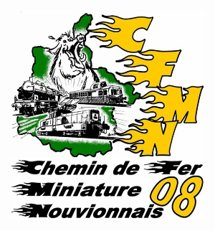
Chemin de Fer Miniature Nouvionnais

agnes.fayard@laposte.net - darobinet@orange.fr

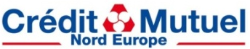
Ville de
Nouvion sur Meuse
Ardenne de France



Nouvion sur Meuse, le 07/2026

19ème BOURSE MULTICOLLECTION à NOUVION-SUR-MEUSE
29 NOVEMBRE 2026 dans la salle sur la place M. Thorez (face locomotive)
(à renvoyer impérativement avant le 30 septembre 2026 accompagné d’un chèque à l’ordre du Chemin de Fer Miniature Nouvionnais)

NOM du responsable : ………………………………………………………………..

Adresse : ………………………………………………………………………………

………………………………………………………………………………

Téléphone fixe : Téléphone portable :

Adresse @ :

Spécialité :

Surface envisagée :

Je désire réserver : (Réservation de la table 1,80 m x 0,80 m : 7,00 €)

- Nombre de table(s) réservée(s) : ………. x 7,00 € = …………………€

- Nombre de chaises : ……………………………………………..

- Nombre de personnes présentes : …………………………………

- Restauration rapide sur place : OUI NON

Précision importante :

Le club organisateur ne pourra être tenu responsable de tout vol ou dégradation pendant les heures d’ouvertures au public ; chaque stand restant sous la responsabilité de chaque exposant.

Adresser votre courrier à :

Chemin de Fer Miniature Nouvionnais
Monsieur Dominique FAYARD – 15 rue Friedrichroda – 08160 NOUVION-SUR-MEUSE
Téléphone fixe 03 24 54 01 28 – Téléphone portable 06 22 02 19 42

Email : agnes.fayard@laposte.net – darobinet@orange.fr


